**INDICAÇÃO Nº / 2021**

Indica limpeza de área com descarte irregular de lixo na Avenida Leonardo Antônio Schiavinatto, 36, Parque Residencial Regina.

**EXCELENTÍSSIMO SENHOR PRESIDENTE DA CÂMARA MUNICIPAL DE SUMARÉ,**

Nos termos dos art. 203 a 205 do Regimento Interno desta Casa de Lei, solicito a Vossa Excelência o envio desta propositura ao Excelentíssimo Senhor Prefeito Municipal indicando limpeza de área com descarte irregular de lixo na Avenida Leonardo Antônio Schiavinatto, 36, Parque Residencial Regina e, se possível, outras providências que dificultem a repetição desse evento. Uma sugestão é a instalação de placas de advertência informando a tipicidade ambiental e a respectiva multa cabível.

Sala das sessões, 10 de agosto de 2021.

**TIÃO CORREA**

Vereador - PSDB

**ANEXO**

**Figura 1.** Necessidade de limpeza de área com descarte irregular de lixo na Avenida Leonardo Antônio Schiavinatto, 36, Parque Residencial Regina.

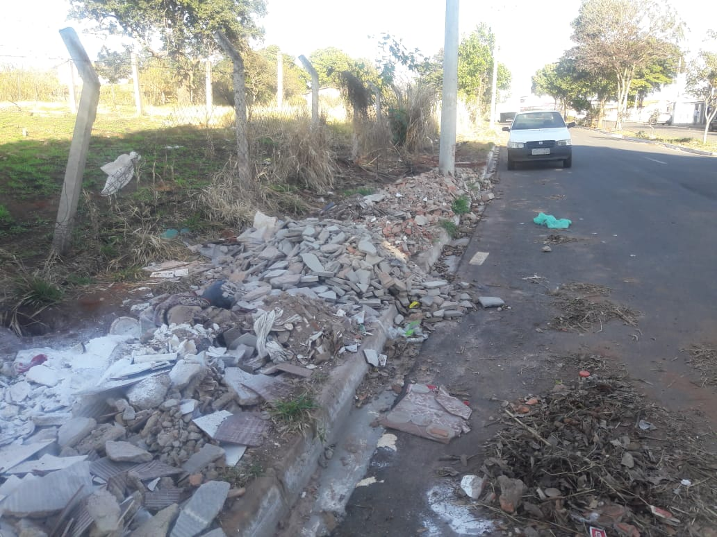

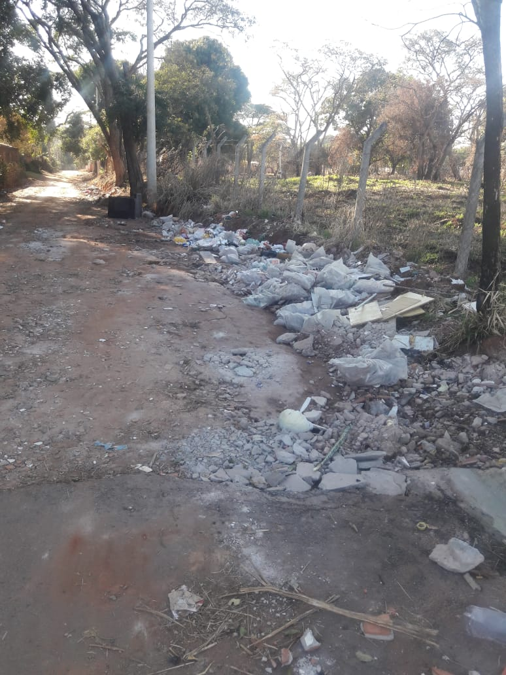

**Fonte:** Equipe do Vereador Tião Correa